济宁市二〇一三年初中学生学业考试地理试题
一、选择题（下列各题的四个选项中国，只有一项符合题意，每小题2分，共40分）
1、下面是表示地球自转方向的四幅图，其中正确的是 （ ）
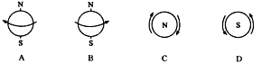
2、第30届夏季伦敦奥运会于当地时间2012年7月27日20时隆重开幕，此时我国国内观众看电视直播时间却是7月28日4时，造成两地时间差异的主要原因是两地（ ）
A纬度位置不同 B海陆位置不同 C经度位置不同 D电视台传输信号需要时间
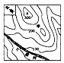
3、由于地球自转产生的自然现象有（ ）
A四季的变化 B昼夜现象 C五带的划分 D昼夜交替
读等高线地形图，完成4-5题
4、甲处的地形部位名称是（ ）
A山峰 B鞍部 C山脊 D山谷
5、小清河的流向大致是（ ）
A自西向东 B自东南向西北
C自北向南 D自东北向西南
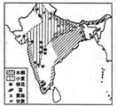
读印度农作物分布图，完成6-7题。
6、印度农作物分布具有明显的区域性，这种区域分布的主要依据是（ ）
A适应不同地区农民的种植习惯 B、符合不同地区居民的消费习惯
C有利于实施机械化、专门化生产 D充分利用各地气候、地形等自然条件
7、印度在农业生产过程中存在的问题有（ ）21世纪教育网
A降水不稳定，旱涝灾害频繁 B农业生产技术十分落后，现在粮食仍不能自给
C高原面广大，平原面积狭小，可耕种土地比重小 D软件产业的发展吸引了大量劳动了，造成劳动力不足
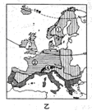
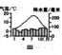
读甲乙两图，完成8-9题。
8、甲图反映了乙图中哪个区域的气候特点（ ）[21世纪教育网
A① B② C③ D④
9、乙图中，雨季与高温季节明显不一致的区域是（ ）
A① B② C③ D④
读南极洲图，完成10-11题。
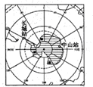
10、假如一轮船从长城站出发，按顺时针方向环绕南极洲一圈，某游客观察到的现象与事实相符的是（ ）
A轮船依次经过了太平洋—印度洋—大西洋 B为了采光，长城站的门窗朝向南，中山站朝向北
C当地土著居民—因纽特人居住的房屋为雪屋 D沿岸很多地方可见成群聚集的企鹅
11、有关南极大陆的叙述，错误的是（ ）
A南极大陆被海洋包围，降水丰富 B氟氯化合物使南极上空出现臭氧层空洞21世纪教育网
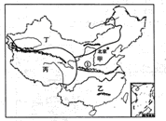
C“温室效应”导致冰川不断融化 D煤炭资源的存在，说明南极大陆曾位于纬度较低的地区
读我国四大地理区域图，完成12-13题。

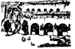
12、图中②表示的山脉是（ ）A阴山 B昆仑山 C秦岭 D南岭
13、丙地区主要的农业部门是（ ）
A种植牙 B畜牧业 C林业 D渔业
读我国某地民居图，完成14-15题。
14、这种特色民居主要分布在（ ）

A青藏高原 B黄土高原C内蒙古高原 D云贵高原
15、这种民居所在地区面临的主要生态问题是（ ）
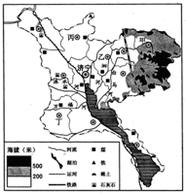
A土地沙漠化，沙进人退 B干旱严重，草场退化
C土地盐碱化现象严重 D水土流失现象严重
读济宁市图，完成16-20题。
16、济宁市流域面积最大的河流是（ ）
A万福河 B洙水河 C泗河 D白马河
17、济宁市矿产资源丰富，其中，对济宁市目前经济发展影响最大的矿产是（ ）
A稀土矿 B煤炭 C石灰石 D铁矿
18、图中的铁路线穿过曲阜、邹城二市，它是______的一部分。
A京沪高铁 B京广高铁 C京沪线 D京九线
19、被誉为“中国大蒜之乡”的县、市是（ ）
A甲 B乙 C丙 D丁
20、济宁市发展旅游业的优势条件有（ ）
①东部山清水秀 ②西部平原广阔 ③南部微山湖水域面积广大 ④交通四通八达 ⑤矿产资源丰富 ⑥历史文化深厚，古迹众多
A①②③④ B②③④⑤ C②④⑤⑥ D①③④⑥
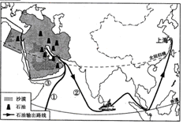
第二卷（非选择题，共60分）
21、下面阴影部分为中东地区，读图，回答问题（15分）
⑴中东地区地理位置重要性体现着哪些方面？（打出一条即可）

⑵通过①线路运输的石油主要输往美国和______。
⑶长期以来，中东地区冲突不断，成为世界关注的焦点地区，请简要分析其原因。

⑷中东地区的居民大多数信仰_________教。
⑸某年7月初，一艘油轮从波斯湾某油港出发，沿②线路于7月末到达上海港，一船员对沿途经历的叙述，不可信的是（ ）
A油轮驶出霍尔木海峡前，向西望去，沿岸沙漠广布 B油轮行驶至图中位置是，顺风航行
C沿途看到了满载小麦和铁矿石的我国货轮正驶向非洲 D沿途驶过了霍尔木兹海峡、马六甲海峡、台湾海峡
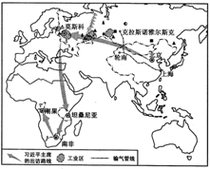
22、读材料，回答问题（15分）
2013年3月22日至30日，国家主席习近平专机对俄罗斯、坦桑尼亚、南非、刚果进行了国事访问。
⑴习近平主席出访过程中，专机飞过的大洲是__________________________________。
⑵能源合作是习近平主席出访俄罗斯的重要议题之一，如图，计划中的“中俄天然气管道路线”，北起克拉斯诺穆尔斯克，向南与中国的“_______________”工程管道路线相接，将俄罗斯的天然气输送到上海等地。
⑶俄罗斯矿产资源丰富，工业发达，请据图分析俄罗斯的工业区与矿产资源在分布上有什么关系？

⑷结合“坦桑尼亚、刚果两国主要进、出口产品表”回答。
坦桑尼亚、刚果两国进、出口 产品体现了撒哈拉以南的非洲国家在国际贸易中的特点，其中，两国出口产品的特点是_____________。撒哈拉以南的非洲国家在国际贸易中往往处于不利地位。简要说明撒哈拉以南的非洲国家要改变这种现状，应采取的措施_______________________________________________________（答出一项即可）。
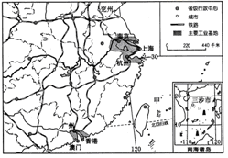
23、读我国局部图，回答问题（15分）。
⑴兖州市的小华打算乘火车到上海、广州出差。他计划先到上海，再从上海直达广州，根据上图，请你帮助小华规划一下他依次所走的、距离最短的铁路干线（ ）
A京广线-沪杭线-浙赣线-京九线 B京沪线-陇海线-京九线-京广线
C京九线-沪杭线-浙赣线-京广线 D京沪线-沪杭线-浙赣线-京广线
⑵从图中可以看出，在交通方面，长江三角洲地区与珠江三角洲地区相比，长江三角洲的优势____________________
________________________________________________________（答出一项即可）
⑶珠江三角洲地区是我国改革开放以来经济发展最快的地区，据图和学过的知识分析珠江三角洲地区发展的优势
_________________________________________________________（答出一项即可）
⑷图中甲岛的名称是____________，率属于台湾省，自古以来就是中国的领土。
⑸2012年6月，国务院批准设立三沙市，三沙市位于南海，管辖南沙群岛、中沙群岛、西沙群岛的岛屿及海域，请从位置、资源、交通、旅游等某一方面简要分析三沙市的重要性。
[来源:21世纪教育网]21世纪教育网
24、读材料，回答问题（15分）
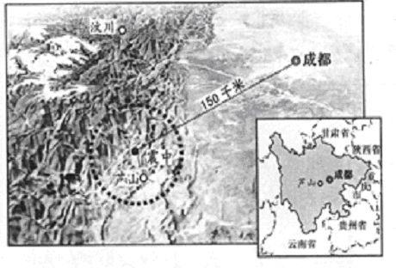
继四川汶川发生地震以后，2013年4月20日8时2分，芦山县又发生7.0级大地震。
⑴与四川省接壤的省、区中，除了图中标注出的外，还有西藏自治区和_________省。
⑵在芦山地震卫星图上，量得芦山地震中心（震中）与成都市的图上距离是6厘米，这幅卫星照片的数字式比例尺是___________。
⑶汶川和芦山都位于_________（地形区）与成都平原的过度地带，这里多发生地震的原因是处于亚欧板块和______板块的交界处。
⑷就发展农业的条件而言，位于四川省中部的成都平原地形平坦、灌溉便利，有利于发展以水稻为主的种植业，而四川省的西部由于山区面积广大，则适宜发展______业。
